可视化测试过程文档 · 4 / 5
派遣项目考勤异常双向确认系统
权限场景测试
6 条用例 · 状态机 · 四层门禁 · 人工闸门
项目 | 内容
适用对象 | 安全评审 / 架构师 / 客户验收代表
版本 | v1.0 · TC-PERMISSION-2026-1106 · 2026-11-06
用例规模 | 6 条，通过 6 条，失败 0 条
核心实测 | admin 4 只读工具 · ERR_TOKEN_USED · ERR_TOKEN_INVALID
被测为完整实现的独立模块；Agent Harness 尚未挂入主聊天链路。
目录
1. 场景说明与测试目标 1
2. 环境与执行基线 1
3. 测试过程流程图 1
4. 逐步过程记录 1
5. 逐用例执行结果 1
6. 关键观测与发现 1
7. 场景判定与签字 1

执行摘要
权限场景验证角色裁剪、Agent 权限天花板、一次性能力令牌、JWT 租户边界与提示词强约束，确认越权与跳步由服务端拦截而非依赖模型自觉。
状态机为 IDLE → EVIDENCE_CHECKED → DRAFT_CREATED → COMPLIANCE_CHECKED → SUBMITTED，escalate_case 从任意状态可达 ESCALATED；CLOSED / REJECTED 不定义跃迁、不注册工具。
实测管理员仅 4 个只读工具、与写类工具交集为 0；同一令牌第 2 次 verify 抛 ERR_TOKEN_USED，篡改签名抛 ERR_TOKEN_INVALID；JWT 载荷含 sub / tid / rol / exp。
场景结论 6/6 通过。四层防护 L1 至 L4 均生效，提示词强制段 2,688 字含不得 11 处、严禁 10 处；但 D-06 提示 Agent 端到端接入后须整体回归。

1. 场景说明与测试目标
验证角色裁剪、Agent 权限天花板、一次性能力令牌、JWT 租户边界与提示词强约束，确认越权与跳步由服务端拦截而非依赖模型自觉。
被测对象为 src/attendance_agent/ 完整实现，使用独立临时 SQLite 与 ScriptedLLM 无关的纯门禁调用。状态机为 IDLE → EVIDENCE_CHECKED → DRAFT_CREATED → COMPLIANCE_CHECKED → SUBMITTED，escalate_case 从任意状态可达 ESCALATED。
P-03 使用 escalate_case（IDLE 起即允许）以隔离状态机先验拦截，专门观测 jti 原子消费；令牌未初始化异常时 get_state 返回 NOT_FOUND，门禁会先抛 ERR_ILLEGAL_TRANSITION，这本身也是一道预期防护。

2. 环境与执行基线
项目 | 基线
被测对象 | deploy/mvp/（A 层）与 src/attendance_agent/（B 层）
执行方式 | fastapi.testclient.TestClient 触发 lifespan，逐条执行并写 JSON
用例数量 | 6 条，通过 6 条，失败 0 条
执行日期 | 2026-11-06
证据文件 | results/test_results.json、results/build_selfcheck.log
隔离措施 | 非限流用例前清空内存限流计数；每次执行前清空临时数据库

3. 测试过程流程图
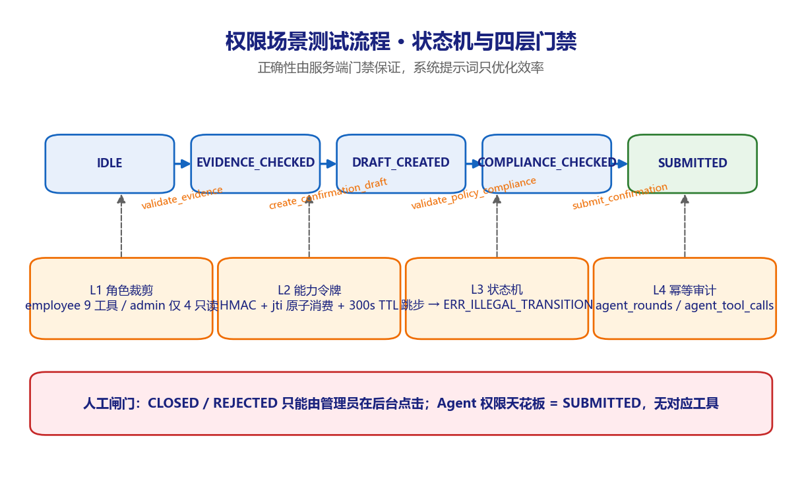
图 3-1 Agent 状态机与四层权限门禁
图 3-1 Agent 状态机与四层权限门禁。图中左列为实际执行的六个步骤，右侧菱形为场景判定条件，绿色框为结论，灰色框为留痕位置。

4. 逐步过程记录
步骤 | 动作 | 过程与观测
1 | 角色裁剪 | tools_for('admin') 返回 4 个只读工具，与 5 个写类/提交类工具的集合交集为 0；员工侧为 9 个工具。
2 | 权限天花板 | 9 个工具中不存在 close_case / reject_case；ALLOWED_STATES 仅含 create_confirmation_draft、validate_policy_compliance、submit_confirmation、escalate_case 四个动作。
3 | 令牌重放 | 对同一 HMAC 能力令牌连续 verify：第 1 次通过并返回 jti，第 2 次抛 ERR_TOKEN_USED。
4 | 令牌篡改 | 修改签名尾 3 字符后 verify 抛 ERR_TOKEN_INVALID，签名非法请求不会消耗合法 jti。
5 | JWT 租户边界 | create_access_token 签发的载荷含 sub=u_delivery、tid=t_delivery、rol=employee 与 exp；租户边界来自令牌，不接受客户端传入。
6 | 提示词强约束 | build_agent_system_prompt(StateSnapshot) 产出 2,688 字，含「不得」11 处、「必须」7 处、「严禁」10 处，「不得跳步」「权限天花板」等关键条款齐备。
每一步均先记录输入，再执行请求或调用，随后解析响应 / 数据库状态，最后与量化期望比对；任何一项不满足即记 FAIL 并保留实测值。

5. 逐用例执行结果
编号 | 用例 | 具体输入 | 量化期望 | 实测结果 | 结论
P-01 | 角色裁剪工具集 | tools_for('admin') | 管理员仅 4 个只读工具；不含 5 个写/提交类工具 | admin=4 个；交集=[] | PASS
P-02 | Agent 权限天花板 | ALLOWED_STATES / TOOL_SCHEMAS | 无 close_case / reject_case；终态仅 SUBMITTED / ESCALATED | 工具 9 个；跃迁动作 ['create_confirmation_draft', 'validate_policy_compliance', 'submit_confirmation', 'escalate_case'] | PASS
P-03 | 一次性能力令牌重放 | 同一 token 连续 verify 2 次 | 第 1 次通过，第 2 次抛 ERR_TOKEN_USED | first=通过(jti=625396a8)；second=ERR_TOKEN_USED | PASS
P-04 | 令牌篡改验签 | 修改签名尾 3 字符 | 抛签名非法类错误，不接受 | ERR_TOKEN_INVALID | PASS
P-05 | JWT 携带租户边界 | create_access_token → decode_access_token | 载荷含 sub / tid / rol；租户边界来自令牌而非客户端入参 | sub=u_delivery；tid=t_delivery；rol=employee；exp=1793973849 | PASS
P-06 | 系统提示词禁止跳过校验 | build_agent_system_prompt(StateSnapshot) | 强制段含「不得跳步」「必须」「校验」「权限天花板」；正确性由服务端门禁保证 | 提示词 2688 字；不得×11、必须×7、严禁×10；四项齐备=True | PASS
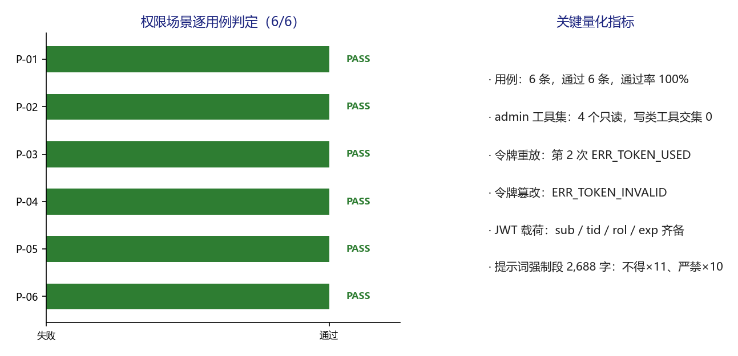
图 5-1 权限场景六条用例判定与关键量化指标
图 5-1 权限场景六条用例判定与关键量化指标。左图逐条给出 PASS / FAIL 判定，右图汇总本场景的关键量化指标。

6. 关键观测与发现
- 四层防护均生效：L1 工具裁剪、L2 一次性令牌、L3 状态机、L4 幂等与审计；人工闸门（CLOSED / REJECTED）不在 Agent 能力范围内。
- 三条实测轨迹由 scripts/build.sh 回归：T1 正常确认停在 SUBMITTED，T2 跳步被拦两次且零越权提交，T3 材料不足升级为零确认单。
- 系统提示词中的禁止条款属于 L4 效率层；即使模型被提示词注入诱导，L2 与 L3 仍会拒绝，这一点已在对抗场景 T2 轨迹中交叉验证。

7. 场景判定与签字
6 / 6 通过，场景通过率 100%，M-09 达标。需注意 D-06：Agent Harness 尚未挂入主聊天链路，本场景验证的是独立模块，端到端接入后须整体回归。
判定规则：本场景全部用例断言满足才记通过；任一 P0 用例失败则整体不通过，须修复后全量重跑。本场景结论只覆盖 MVP 演示环境，不构成生产上线放行。
角色 | 姓名 | 签字 | 日期
执行测试工程师
复核人
客户验收代表

